INFORMAÇÃO FITOSSANITÁRIA
Ilha Terceira – 09/10/2026
Cultura: Bananeira  Praga: Tripes | 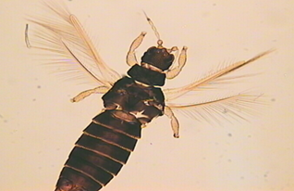
 | Figura 1 – Adulto de tripe da bananeira (Heliothrips haemorrhoidalis Bouché).

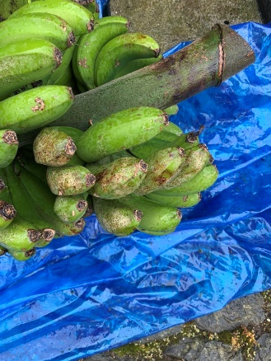 | 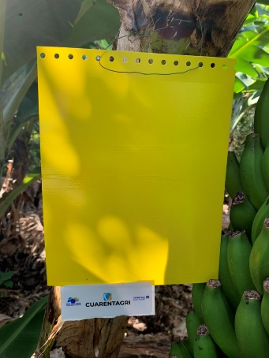 | 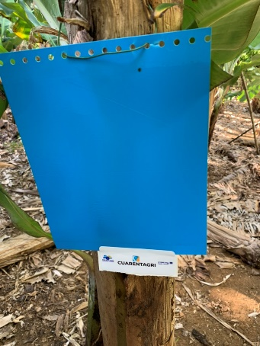
Figura 2 – Aspeto estrago na banana de tripes. | Figura 3 – Armadilhas cromotrópicas amarelas e azuis.

As tripes são pequenos insetos com uma coloração que vai de amarela, passando por castanho-escuro até atingir a cor preta (Fig.1). A presença de dois pares asas franjadas nos seus adultos é característica (Fig.1).

Alimentam-se sobre os frutos e folhas causando estragos e o aparecimento de manchas pardas e de uma coloração cobreada (Fig. 2) que depreciam comercialmente os frutos.

A sua monitorização e estimativa do risco é realizada pela observação visual de folhas, flores e frutos e pela colocação de armadilhas cromotrópicas amarelas e azuis (Fig.3) nas parcelas de cultura.

NA ÚLTIMA SEMANA DE MONITORIZAÇÃO:
- Na zona da Salga registou-se um decréscimo das capturas na placa azul e na placa amarela e no Arrabalde registou-se um decréscimo das capturas na placa amarela e um acréscimo das capturas na placa azul (Fig.4; Quadro 1).

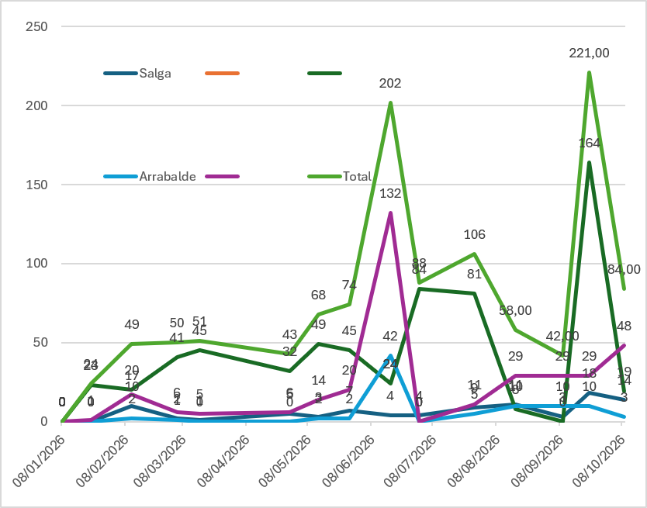
Figura 4- Evolução das capturas de tripes nas placas azuis e amarelas no pomar de bananeiras da Salga e do Arrabalde.

Quadro 1- Capturas de tripes registadas nas placas azuis e amarelas na zona da Salga e do Arrabalde.

Datas das leituras | Salga |  | Arrabalde
 | Placa Azul | Placa Amarela | Placa Azul | Placa Amarela
 | Capturas Totais |  | Capturas Totais
08/jan | 0 | 0 | 0 | 0
22/jan | 0 | 23 | 0 | 1
11/fev | 10 | 20 | 2 | 17
05/mar | 2 | 41 | 1 | 6
16/mar | 1 | 45 | 0 | 5
29/abr | 5 | 32 | 0 | 6
13/mai | 3 | 49 | 2 | 14
28/mai | 7 | 45 | 2 | 20
17/jun | 4 | 24 | 42 | 132
01/jul | 4 | 84 | 0 | 0
28/jul | 9 | 81 | 5 | 11
17/ago | 11 | 8 | 10 | 29
09/set | 3 | 0 | 10 | 29
22/set | 18 | 164 | 10 | 29
09/out | 14 | 19 | 3 | 48

LUTA QUIMICA:
A intervenção baseada na aplicação de medidas químicas deve ser baseada na estimativa do risco desta praga e tendo em atenção os produtos homologados que podem ser usados no seu combate constantes do Quadro 2 para atingir uma diminuição das populações de tripes e dos estragos nos frutos.

Quadro 2 – Produtos Fitofarmacêuticos autorizados para o combate às tripes da bananeira.

Substância ativa | Produto Comercial | Empresa | Concentração de produto/hl | Intervalo Segurança (dias) | Modo de ação | Utilização em MPB
spinosade | Spintor 480 Sc | Lusosem |  |  |  | Sim
spinosade | Arctise 480 SC | Selectis | 20ml | 7 | Inseticida | Sim
spinosade | Biavrio 480 SC | Ascenza | 20ml | 7 | Inseticida | Sim
spinosade | Clayton |  | 20ml | 7 | Inseticida biológico | Sim
ácidos gordos | Flipper |  | 1L | 1 | Inseticida/acaricida | Sim
spinosade | LS Spino 480 | Lusosem | 20ml | 7 | inseticida | Sim
Akanthomyces musicarius estirpe Ve6 | Mycotal | Koppert | 100g | 1 | Inseticida biológico | Sim
mistura de terpenoides QRD 460 | Requiem Prime | Certis Biologicals | 650ml | - | Inseticida/acaricida | Sim
spinosade | Ripvia | Ascenza | 2ml | 7 | Inseticida | Sim
spinosade | Simpell | Ascenza | 2ml | 7 | Inseticida | Sim
spinosade | Security | Ascenza | 2ml | 7 | inseticida | Sim
spinosade | Spintor | Lusosem | 2ml | 7 | inseticida | Sim
spinosade | Volkete | Ascenza | 2ml | 7 | Inseticida/acaricida | Sim

As informações do Quadro 3 não dispensam a leitura atendo rótulo do produto fitofarmacêutico nem a consulta da página eletrónica do SIFITO (Sistema de Gestão das Autorizações de Produtos Fitofarmacêuticos, https://sifito.dgav.pt/divulgacao/usos).

